นางสาวปัทมา ศิริเจริญ เลขที่18
ระดับชั้น ปวส.2/1 แผนกคอมพิวเตอร์
ใบงานที่ 1
การใช้เครื่องมือ Brushes
ขั้นตอนการทำ Brush
- เปิดโปรแกรมขึ้นมาแล้วไปที่ File เลือก New ตั้งค่าหน้ากระดาษเป็น 500*500 Pisels และเปลี่ยน Background เป็น Background Color
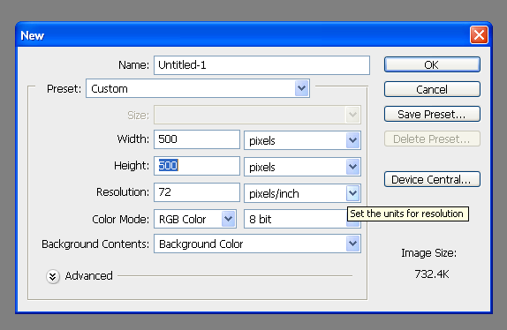
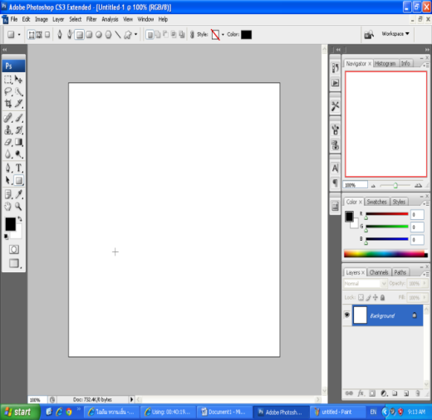

1

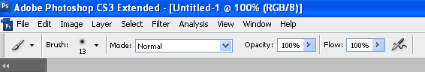
2. ไปที่แถบเครื่องมือแล้วเลือกแล้วไปที่แถบเครื่องมือด้านข้างเสร็จแล้วไปที่แถบเครื่องมือด้านบนเพื่อทำการเลือกใช้หัวภูกันบนหน้าจอจะปรากฎภาพด้านล้างในการใช้หัภูกันสามารถปรับขนาดได้ตามต้องการ
2
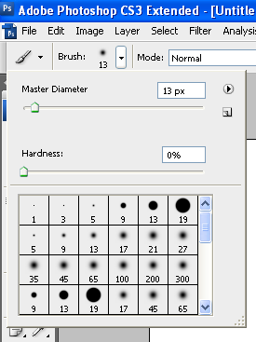
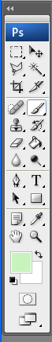

1
3

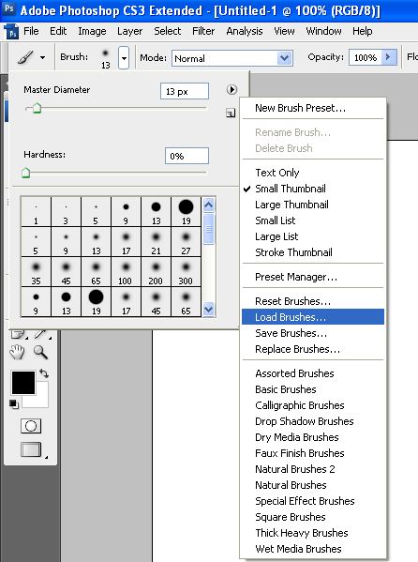
3. การดาวน์โหลดหัวภูกันไปที่แถบเครื่องมือด้านบนเพื่อทำการเลือกใช้หัวภูกันบนแล้วคลิกเลือกปุ่มสามเหลียมด้านข้างเลือก Lode Brushes แล้วเลือกไฟล์ที่ได้ทำการดาวน์โหลดแปลงไฟล์เรียบร้อยแล้วเข้ามาใช้ในโปรแกรม
1

2

4. นำภูกันที่ได้ทำการเลือกวาดลงบนแผ่นกระดาษในการทำการวาดเราสามารถเปลี่ยนสีของภูกันได้โดยไปเปลียนที่ Background Color
การเลือกสี
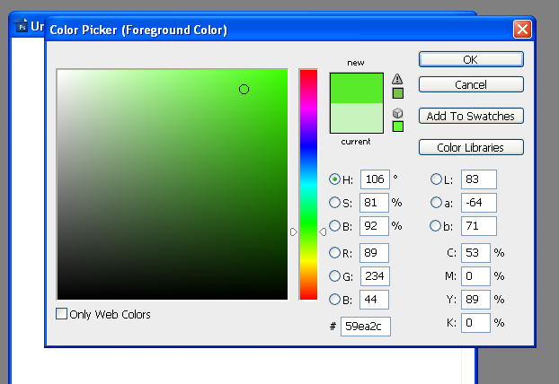

5. ได้ภาพตามต้องการค่ะ
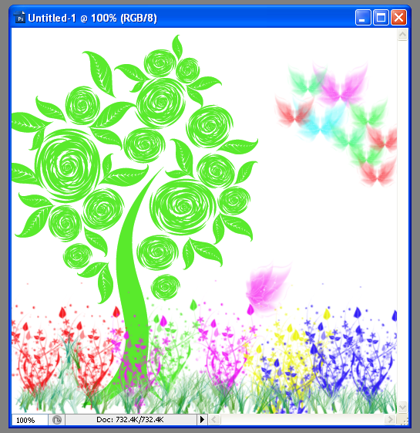

หมายเหตุ หัว Brushes สามารถดาวโหลดจากอินเตอร์เน็ตได้นะค่ะ

